Учреждение образования

«БЕЛОРУССКИЙ ГОСУДАРСТВЕННЫЙ ТЕХНОЛОГИЧЕСКИЙ УНИВЕРСИТЕТ»

Дисциплина «Математическое программирование»

**Лабораторная работа №1**

**Тема «Вспомогательные функции»**

Выполнил:

Студент 2 курса 7 группы ФИТ

Тышкевич Р.А.   
 Проверил:   
 Доц. Буснюк Н. Н.

Минск 2023

**Цель работы:** приобретение навыков составления и отладки программ с использованием пользовательских функций для замера продолжительности процесса вычисления.

**Задание №1**

**Условие:** Разработайте три функции (start, dget и iget), используя заданные спецификации.

**Выполнение:** Разработал три функции (start, dget и iget)

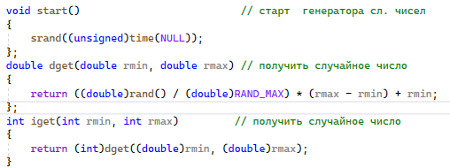

**Задание №2**

**Условие:** Реализовать пример 2. Для проверки работоспособности разработанных функций и приобретения навыков замера продолжительности процесса вычисления реализуйте программу, приведенную в примере 2.

**Выполнение:** Для проверки работоспособности разработанных функций и приобретения навыков замера продолжительности процесса вычисления реализуйте программу

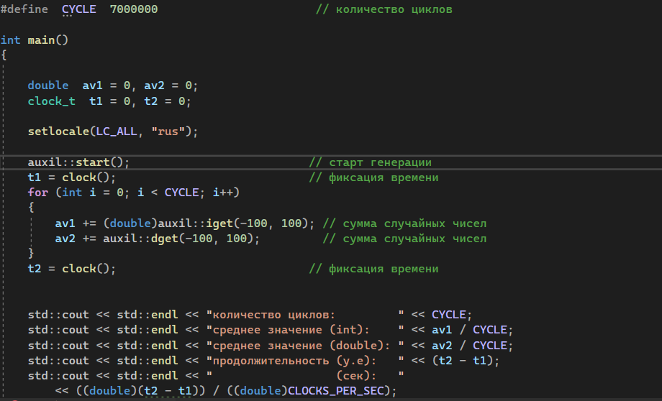

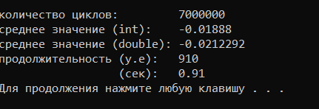

**Задание №3**

**Условие:** Проведите необходимые эксперименты и постройте график зависимости (Excel) продолжительности процесса вычисления от количества циклов в примере 2. Проанализируйте характер зависимости. Проведите исследование любого другого рекурсивного алгоритма, например, вычисления факториала или генератора чисел Фибоначчи (прим. – например вычислите каким будет 100-е, 200-е, 300-е и т.д число), и включите в отчет график.

**Выполнение:** Провел необходимые эксперименты и построил графики функций зависимости циклов и нахождения данных в алгоритме от времени работы.

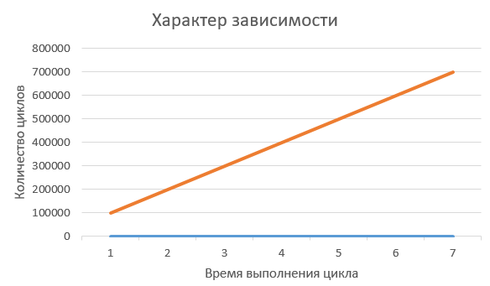

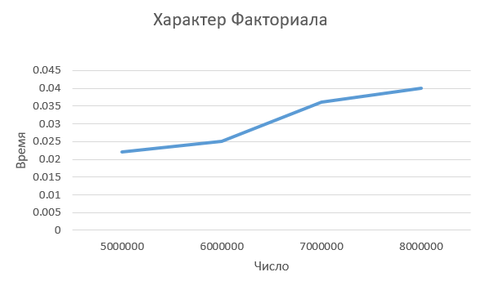

**Вывод:** При циклическом выполнении алгоритмов наблюдается линейная зависимость из-за малой сложности операций (выполняются очень быстро). А вот рекурсивный способ решения дает намного большую сложность и прослеживается степенная зависимость (линейно растут данные, а время увеличивается в несколько раз).